|  |  |  |
| --- | --- | --- |
| **دولة فلسطين** | [images](https://www.wepal.net/library/?app=content.list&level=18&subject=16&submit=submit) | **الاسم:** |
| **وزارة التربيـة والتعليم** | **المادة:** [**الدراسات الجغرافية**](https://www.wepal.net/library/?app=content.list&level=18&subject=16&submit=submit) |
| **مديرية التربية والتعليم / سلفيت** | **الصف: الثاني عشر** |
| **مدرسة بنات بروقين الثانوية** | **التاريخ: 17/12 /2020** |

**امتحان نهاية الفترة الثانية للعام الدراسي 2020 – 2021م .**

**السؤال الأول :/ ضعي دائرة حول رمز الإجابة الصحيحة فيما يلي: (10علامات)**

**1/تصنيف الموارد الطبيعية إلى عضوية وغير عضوية هو تصنيف:**

أ/ مكاني ب/ تركيبي ج/ إنتاجي د/طبيعي

**2/ جميعها من نوع الصخور الرسوبية ماعدا:**

أ/ الصوان ب/ الرخام ج/ الطينية ج/ الرملية

**3/ مصدر الطاقة الذي يحتل المرتبة الثانية في مساهمته في إنتاج الطاقة بنسبة 29 %:**

**أ/** النفط ب/ الغاز الطبيعي ج/ اليورانيوم د/ الفحم الحجري

**4/ ما الدول التي تستغل الأنهار في توليد الطاقة الكهربائية عن طريق السدود؟**

أ/ مصر وتركيا ب/ سوريا والجزائر ج/ فلسطين والأردن د/ السعودية والإمارات

**5/ من الأمثلة على أشجار الغابات النفضية:**

أ/ المطاط والابانوس ب/ نخيل الزيت ج/الفلين د/ الصنوبر

**6/ الموارد البشرية في أي دولة تتمثل في:**

أ/القوى العاملة ب/ من تتراوح أعمارهم بين 15- 64سنة ج/ الشباب د/ جميع السكان

**7/ كيف تؤثر التضاريس في نمو الغطاء النباتي وكثافته؟**

أ/ حسب درجة الانحدار ب/ التمثيل الكلوروفيلي ج/ توفر الضوء د/ غزارة الأمطار

**8/ أي الدول الآتية تستخدم الطاقة النووية لتوليد الطاقة الكهربائية على نطاق واسع؟**

أ/ كينيا وتنزانيا ب/ الهند والصين ج/ مصر والعراق د/ كندا واليابان

**9/ أي الموارد المعدنية التالية يستخدم في صناعة الأسمدة الكيماوية؟**

أ/ الأملاح المعدنية ب/ الحجر الجيري ج/ الفوسفات د/ الحديد

**10/ تضم الأملاح والمعادن اللافلزية:**

أ/ النحاس والقصدير ب/ الجبس ج/ النفط والغاز د/ الذهب

**-------------------------------------------------------------------------------------------------------**

**السؤال الثاني:**

**1- بم تفسر ( 5 علامات )**

**أ/ الغابات هي أضخم أشكال الغطاء النباتي**

**ب/ أهمية رأس المال المتاح للموارد البشرية**

**ج/ المخاطر التي تهدد الموارد النباتية الطبيعية تحدث خلل في التوازن البيئي**

**د/ من المتوقع زيادة الطلب على الغاز الطبيعي كمصدر للطاقة ؟**

**2/ عرفي ما يلي: التحويل الكهروضوئي، طاقة الكتل الحيوية ( علامتان )**

**السؤال الثاني / أنظري إلى خريطة فلسطين واكتبي ما تشير إليه الأرقام التالية: (8علامات)**

**\*مسطح مائي (1) *دولة مجاورة (2) *خامات معدنية (3. 4) * صحراء (5)**

**\*مصدر طاقة (6) *مدن فلسطينية (7. 8)**

[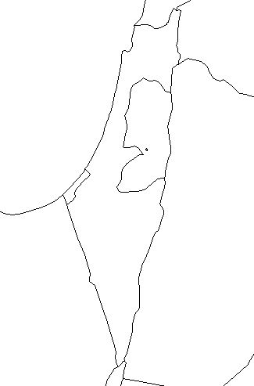](https://www.wepal.net/library/?app=content.list&level=18&subject=16&submit=submit)

**2**

**1**

**7**

**8**

**6**

**4**

**5**

**3**

**معلمة المادة: بثينة كمال مديرة المدرسة: عبلة أبو شمة**

**انتهت الأسئلة**